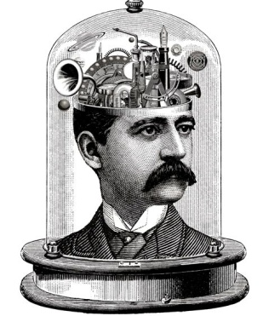
Masterclass
projecten

Presentatieopdracht Radioprogramma

Voor deze opdracht moet je eerst op zoek naar een app waarmee je geluidsopnamen en –bestanden kunt monteren. Pas als je die hebt, kun je deze opdracht maken.

Je gaat een stuk van een radioprogramma opnemen. Je programma bevat minimaal:
- introductie van het (zelfverzonnen) programma
- een muzieknummer
- een aan- en afkondiging van dat nummer
- een extra activiteit (denk aan: een ‘beller’, een kort interview, een spelletje, een persoonlijk verhaaltje, maar je mag ook zelf iets verzinnen)

Let op de volgende punten:
- je spreekt in correct Nederlands, gebruik zo min mogelijk Engels
- maximaal 10 minuten lang
- vlot ingesproken, nauwelijks spreekfouten
- gevarieerd stemgebruik
- gevarieerde woordkeus (je kunt de tekst het best eerst uitschrijven)
Als je klaar bent, kun je het geluidfragment mailen naar bcanoy@walburgcollege.nl



